团体标准《信息技术 基因数据压缩 第1部分：测序数据》征求意见稿编制说明
一、工作简况
数字音视频编解码技术标准化工作组（简称AVS工作组）由国家信息产业部科学技术司于2002年6月批准成立。工作组的任务是：面向我国的信息产业需求，联合国内企业和科研机构，制（修）订数字音视频的压缩、解压缩、处理和表示等共性技术标准，为数字音视频设备与系统提供高效经济的编解码技术，服务于高分辨率数字广播、高密度激光数字存储媒体、无线宽带多媒体通讯、互联网宽带流媒体等重大信息产业应用。
高通量基因测序技术的快速发展产生了海量基因数据，测序数据的增长速度已经远远超出计算机硬件增长速度，数据存储和传输成为制约基因产业发展的瓶颈之一，基因数据压缩能够有效降低基因数据的存储成本，提高传输效率，制定基因数据压缩标准有助于基因数据的推广使用，促进不同产业应用对接。
《信息技术 基因数据压缩 第1部分：测序数据》给出了高通量测序产生的FASTQ和FASTA数据的压缩表示，包括基因组序列、测序碱基序列、元数据、质量分数等的编解码。本标准适用于医疗诊断、农业育种、司法鉴定、食品安全等领域中涉及基因测序数据产生、存储、传输、分析等相关应用。
本文件计划编号为2022032501，主要技术包括：
- 元数据编码；
- 有参考碱基数据编码；
- 无参考碱基数据编码；
- 质量值编码。
工作组自2019年6月第69次会议开始，讨论启动AVS标准《信息技术 基因数据压缩 第1部分：测序数据》的制定工作，要求支持基因测序原始数据的无损压缩编码。经过多次会议对应用需求、潜在创新技术等的详细梳理，以及国际同时期基因数据编码标准发展态势的分析，在经过多次需求分析、审议技术提案，召开了19次工作组全体会议,最终形成了此次的征求意见稿，期间包括了在工作组内部的优化修订，于2024年3月份形成征求意见稿。
鹏城实验室牵头标准制定并提出技术提案，深圳大学、深圳华大生命科学研究院、哈尔滨工业大学、西安电子科技大学、华为技术有限公司、香港城市大学、深圳华大智造科技股份有限公司等提出了技术提案，或参与了标准技术提案审议、编制和验证工作，中关村视听产业技术创新联盟主要负责标准技术讨论会议组织、编制和标准流程管理。
主要起草人朱泽轩、张勇、徐讯、刘贤明、牛毅牵头标准制定工作，提出了技术提案、参与了参考软件开发并负责了标准文本编辑工作；主要起草人陈毓新、李胜康、王荣杰、王诗淇、黎宇翔、古圣昌、谢寅龙、曾文君、魏晓峰、谢少辉、马明明、孙杰、单日强、梁凡、黄铁军、高文等提出了技术提案并采纳到标准中、参与了标准制定过程中的讨论、参考软件开发和标准文本审阅修订、标准需求讨论及部分技术讨论、或在标准制定过程中给出了相应意见。
二、编制原则、确定内容的论据及标准主要内容
1.编制原则
本标准编制的原则包括：
- 本标准应符合国家相关标准的要求。
- 本标准的编制符合《GB/T 1.1-2020标准化工作导则 第1部分：标准化文件的结构和起草规则》的规定。
- 本标准的技术内容具有先进性、科学性和合理性。
2.确定内容的论据
基因数据压缩标准是为了应对高通量测序产生的海量基因数据对数据存储和传输带来的新挑战，根据基因数据的产生和分析流程主要定义不同应用场景的基因数据压缩表示，为适应基因测序、基因序列比对、拼接、变异检测、变异注释、功能与结构分析等应用中对基因数据压缩的需求而制定标准。标准制定有利于提升产业上下游的兼容性，促进基因测序产业的整体发展，同时避免国外相关标准的卡脖子，保障相关产业平稳发展。
本标准是以我国科研机构和重点企业为首、引领全国信息技术、基因测序领域有影响力企业共同集体创新而成。为了形成优化的技术方案，工作组基因压缩专题组根据标准的实际应用设定了详细的评估条件和测试方法，收集了反映各种典型情况的测试数据，技术评估的基本依据是综合考虑提案对编码效率的贡献、实现复杂度和知识产权情况，这些原则与方法为AVS基因数据压缩标准的技术先进性和妥善解决知识产权问题奠定了坚实基础。
3.测序数据压缩编码的主要内容
测序数据压缩编码根据测序下机数据的固有类型，将数据首先划分成元数据、碱基数据和质量分数三个数据流，每个数据流先进行变换（模板匹配、比对、蛇形遍历等），再进行熵编码。元数据编码包括窗口划分编码、基于最高有效位和Tile上下文编码，碱基数据包括基于外部参考编码、自组装参考编码及直接编码方案，质量值编码采用自适应编码。相应的，解码端不同数据流采用对应的解码方案。图 1为AVS测序数据压缩编码流程，图 2为AVS测序数据压缩解码流程。
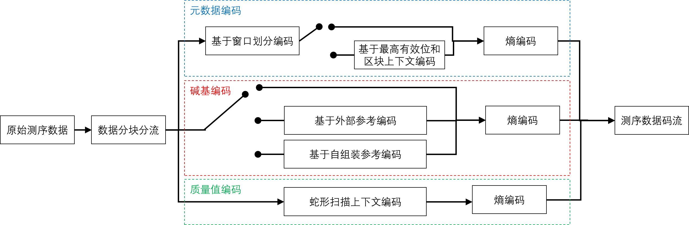
图 1 AVS测序数据压缩编码流程
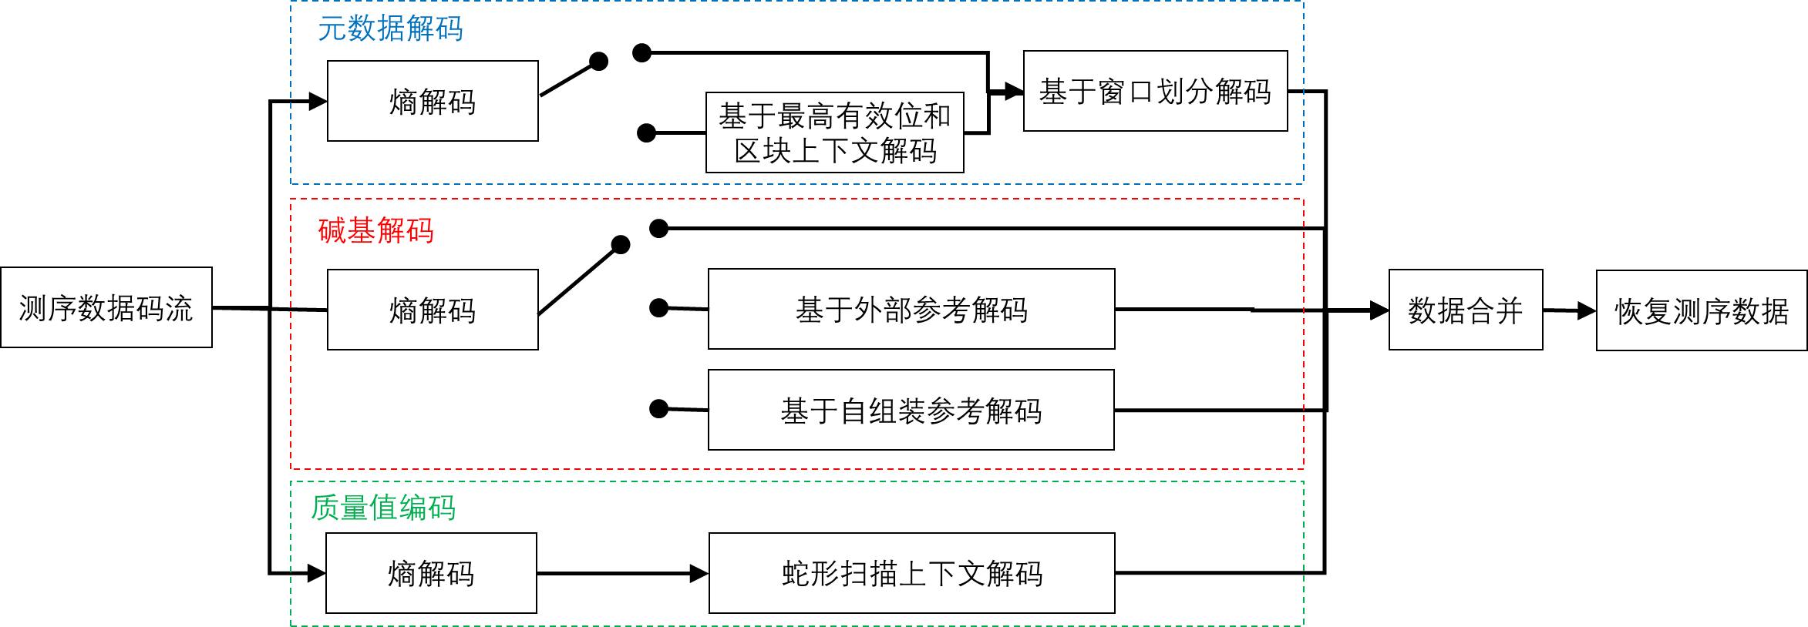
图 2 AVS测序数据压缩解码流程
AVS测序数据压缩编码标准的主要特色技术包括：
- 基于窗口划分的元数据编码方法
基因测序元数据也叫基因数据标识符基本遵循固定格式存储，本标准根据这一特点按连续符号／非符号将元数据划分成若干个子标识符或窗口，如图 3所示，子标识符分为三类：纯符号、纯数字、非符号且非纯数字（即字母+数字）。
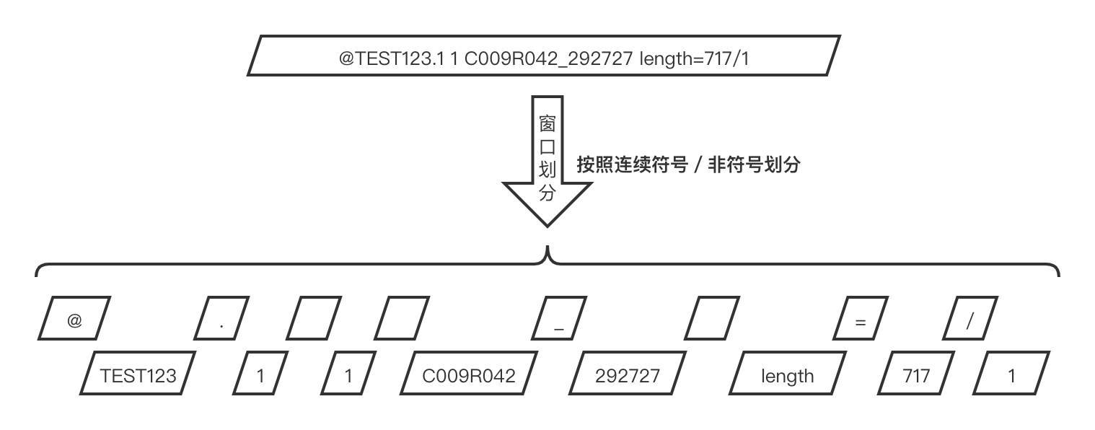
图 3元数据窗口划分示例
按照窗口划分的元数据编码过程如下，1）从未编码标识符中读取首个字符作为初始标识，用通用编码器编码初始标识符；2）按照连续符号／非符号的规则拆分初始标识符，将拆分结果记为初始标识符的格式init_format，这个格式记录了窗口数量、各个窗口的属性、各个窗口的长度；3）init_format中的每个窗口，声明独立的编码器，编码规则遵从子标识符的类型来决定；4）如果没有处理完所有标识符，就从未压缩的标识符中读取下一个，作为当前标识符，然后拆分当前标识符，获得它的格式current_format；5）如果init_format和current_format匹配（两个格式中窗口数量、属性、纯符号或非符号且非纯数字的窗口字符长度、纯符号窗口内容都相同），就用当前各个窗口的编码器编码各个子标识符，如果已处理完所有标识符，就结束压缩，把当前各个窗口的结果输出出去，否则回到4）；如果init_format和current_format不匹配，就把当前各个窗口的结果输出，然后把当前标识符作为初始标识符，重复上述过程。
对于符号窗口，符号不变，不予编码；对于纯数字窗口，将其视作一个数字进行编码，如图 4中的“292727”与“292735”表示一个纯数字窗口中的两个子标识符，用同一编码器按照纯数字的编码规则编码。对于纯数字的窗口，由于FASTQ文件中的纯数字通常较为接近，差值较小，因此使用一种新的编码方式，即将每个数字转化成它与该窗口的上一个数字的差值，然后对该差值的正负号、差值绝对值用n进制表示的长度、转为n进制后在各个位上的数值进行编码；
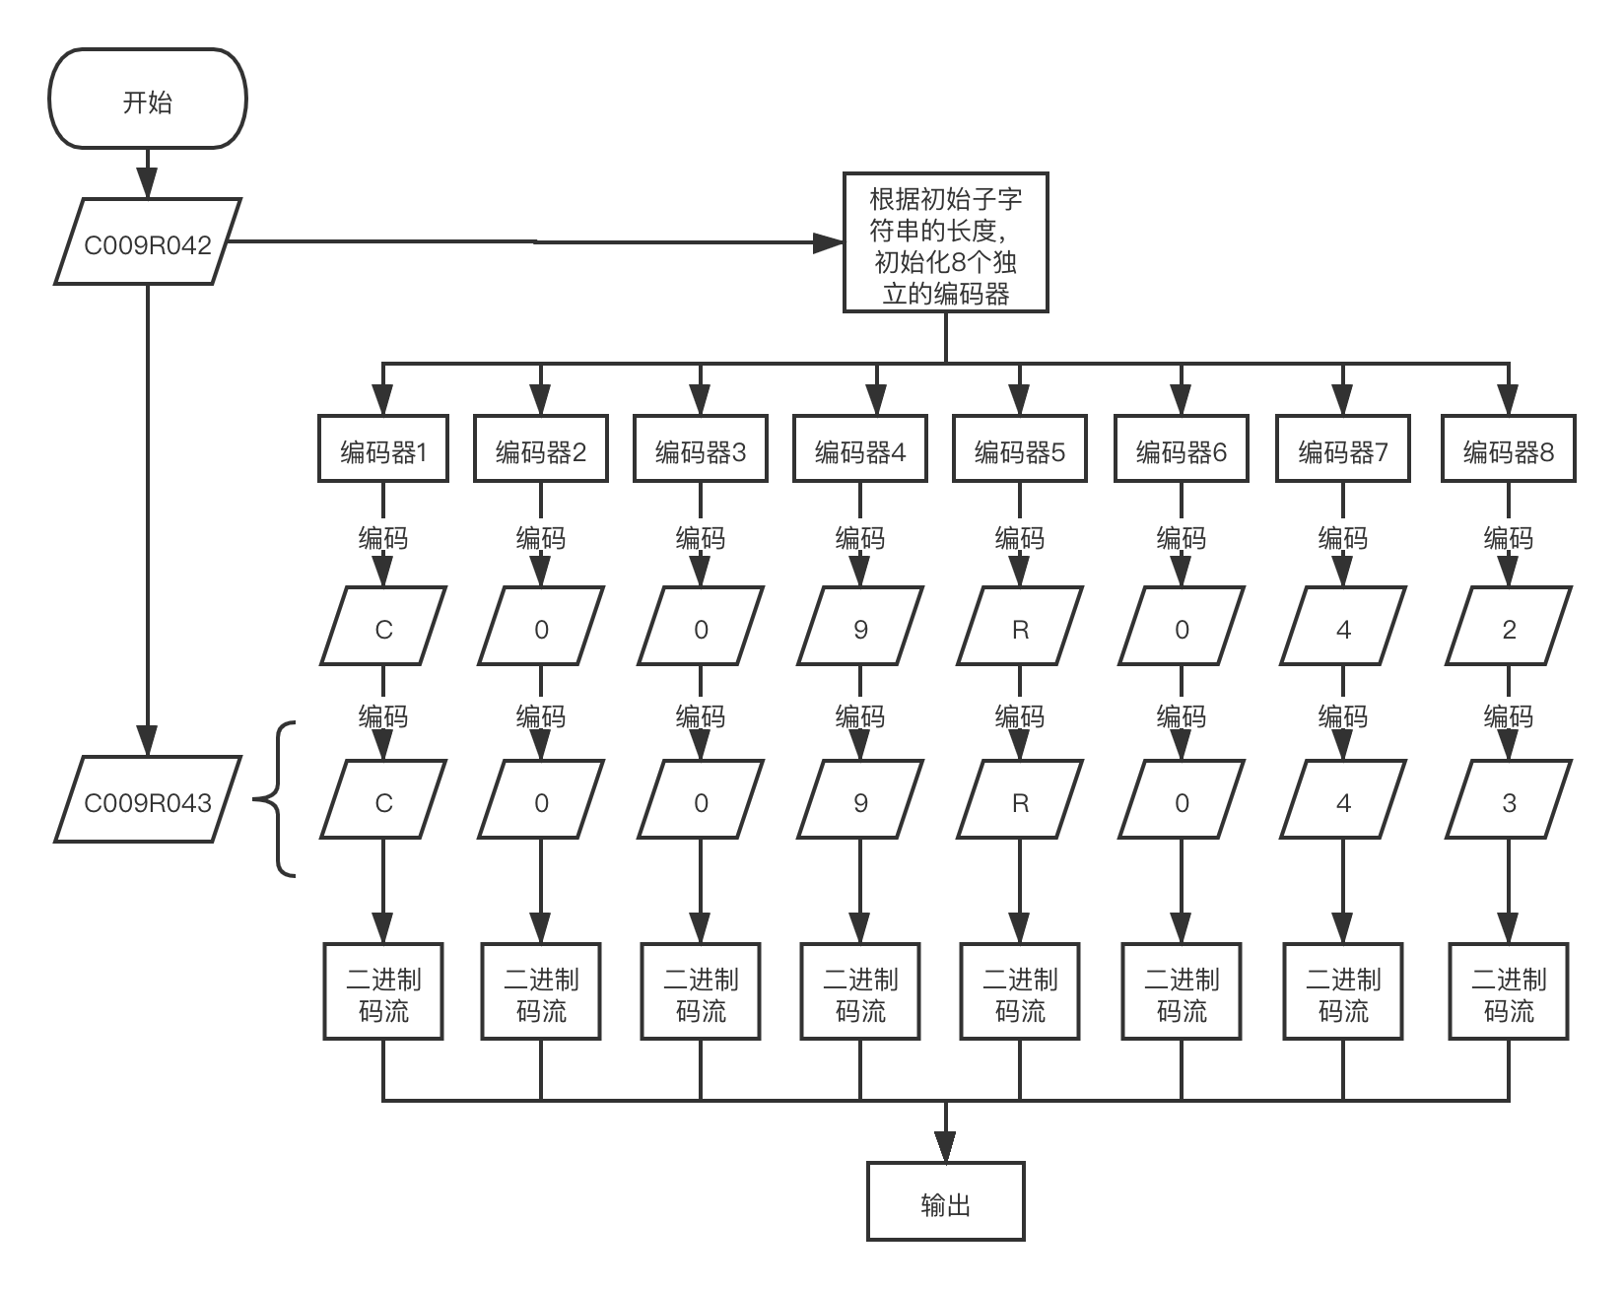
图 4纯数字窗口编码方法
对于非符号且非纯数字的窗口，如图 5所示，每位都用独立的编码器进行编码。图中的“C009R042”与“C009R043”表示一个窗口中的两个子标识符，两个子标识符存在差异特征，需要进行编码。
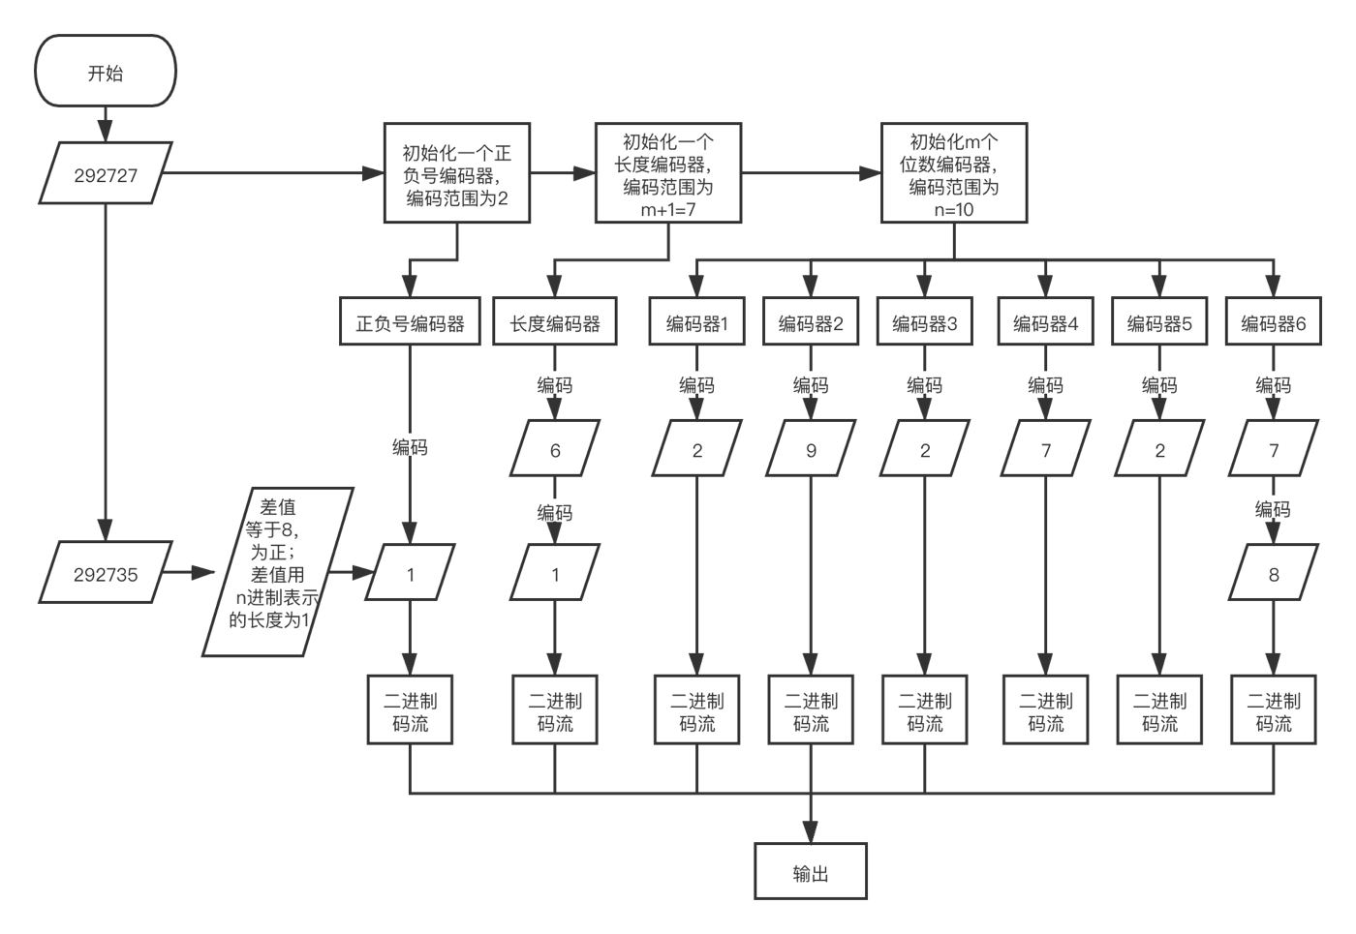
图 5非符号且非纯数字窗口编码方法
- 基于最高有效位和区块上下文的元数据编码
基于上述基于窗口划分的元数据编码，对于二代测序可以进一步构建一个高效的熵编码的上下文模型提高压缩率如图 6所示。
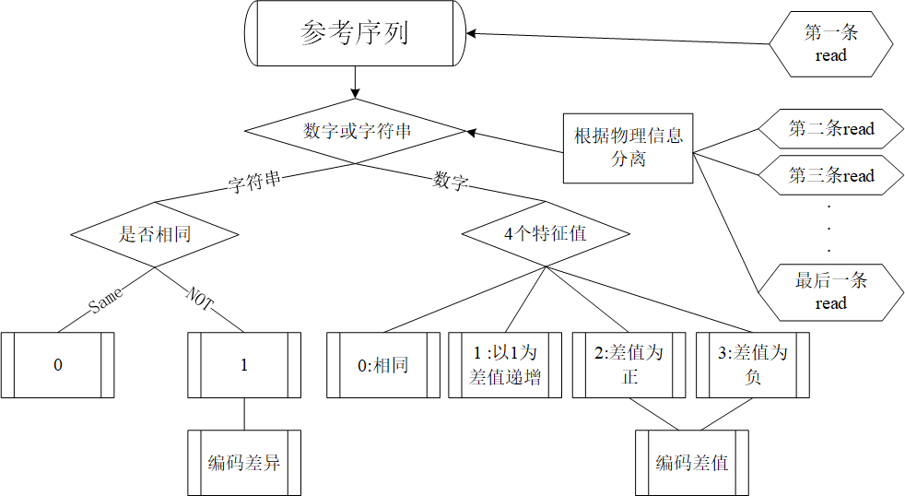
图 6数字和字符串通用编码流程
二代测序元数据按照窗口划分的各部分具有明确的物理意义，如图 7中ERR966765.1文件为例，通常格式为‘@’作为开头，‘.’、‘_’、‘:’、‘#’、‘/’这五个符号作为间隔符。第一部分为文件名，第二部分为第几个测序短读的指示，第三部分为固定的序列，即测序所用机器的型号和编号，第四部分为测序区块（Tile）编号，第六部分和第七部分为测序时的物理坐标X、Y，最后一部分指示本文件是否为单双端测序，以及若为双端测序，属于哪一端。
在这八部分中，除了Tile列和X，Y列之外，其余部分由于每一个短读的高度相似性与规律性，在基于窗口划分的FASTQ标识符压缩方法下可以达到极高的压缩比。但这三部分的数字具有乱序性，复杂性等特征，且占元数据压缩后的数据比例超过95%。因此，构建一个高效的熵编码的上下文模型对于提高压缩率起到主要效用。
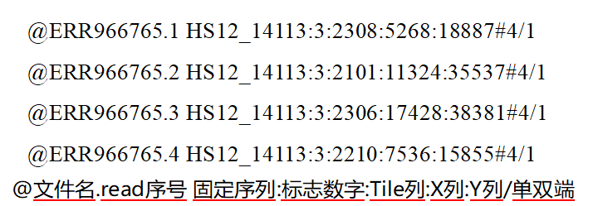
图 7元数据划分意义示例
以Tile列作为元数据的X列和Y列的上下文时，可以使数据的信息熵减少超过50%。Tile列本身是可枚举的，它的千位和百位数字只有11、12、13、21、22、23这六种可能；后两位数字的区间则是[1,16]。这些计算和统计证明了在测序过程中，元数据的信息，与不同的Tile列存在相关性，且Tile列本身的可枚举性也是适合作为上下文的。AVS测序数据元数据编码采用基于最高有效位（MSB）嵌入和Tile上下文的编码方法：
- 步骤1：针对压缩文件中效果不好的流道列和代表碱基物理坐标的X列和Y列，本方法采用了不同的处理策略进行压缩。对于流道列，它的数量是可枚举的，共有96种，将千位数和百位数做上下文，将十位数和个位数联合起来采用4比特组合16值算术编码。流道列的十位数和个位数联合后的取值范围为[1,16]。
- 步骤2：根据流道列数据对X、Y列进行分组，分组方式为基于流道列十位数和个位数的值为依据（即0~16），分为16组。同时为了捕捉X、Y列分组后的线性信息，采用组内的第n+1个短读的数值与第n个短读的数值做差值的方式处理数据，将差值作为信息采用4比特组合16值算术编码。
- 步骤3：对于分组后的X、Y列差值数据，计算插值的MSB，将MSB嵌入4比特组合16值算术编码，采用联合编码形式，图 8是该联合编码方式，根据信息论，H(X,Y)<H(X)+H(Y)，即联合熵小于独立熵之和。同时对于剩余位平面部分，将MSB用作上下文，捕捉X、Y列潜在的排序信息，使用4比特组合16值算术编码器编码。
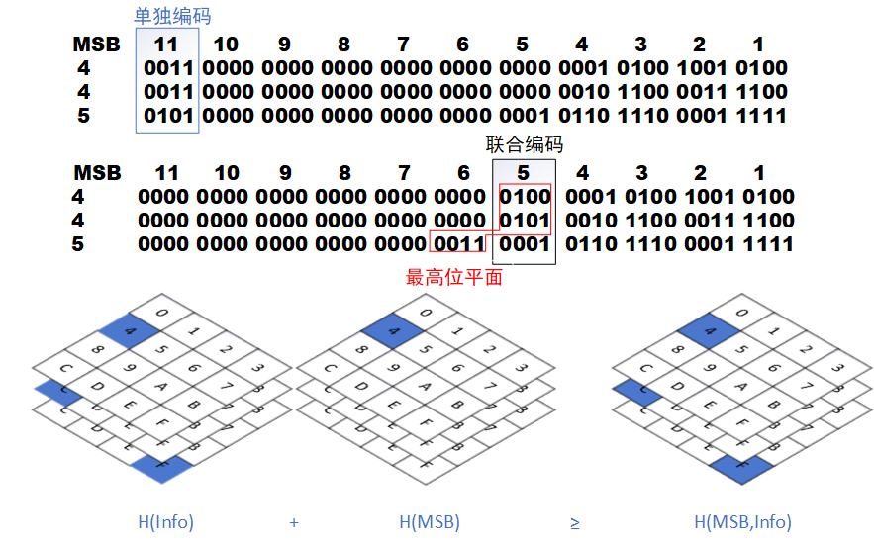
图 8 MSB嵌入联合编码示意图
- 步骤4：利用设计的最终编码模型驱动自适应算数编码器，由步骤1、2得到X、Y列上下文模型的序号ModelIdx = 组号·位平面·MSB。
最终的上下文个数为16*10*16=2560个，位平面预设的最大值为10，但实际上位平面的范围分布在[3,6]之间，因此实际使用的上下文应该是1024个。编码器根据上下文模型序号进行遍历编码压缩，最终实现无损压缩。

- 基于外部参考的碱基序列编码方法
测序数据中的碱基序列通常与相同或者同源物种参考序列的相似性较强，因此能够通过比对的方式将其替换为外部同源/同物质参考序列上的比对位置及错配信息，从而无需存储实际的碱基序列，达到节约存储的目的。本标准使用复杂度较低的种子扩展（seed-and-extend）框架实现序列比对，其中，seed即截取待比对序列的子串，通过其与外部参考序列进行复杂度低的不容错比对来确定备选位置，然后extend即通过动态规划等方法将seed之外的部分与各个备选位置一一进行复杂度较高的比对，从而确定最终比对位置。
在参考序列中寻找种子采用基于minimizer的方法，即在一群字符串中，字母表顺序最小者。对参考序列建立索引的过程如图 9所示：设窗口大小为w，kmer为长度为k的连续字符子串，在一次循环中，读取长度为w的序列，在其中共有（w-k+1）条正链的kmer，以及（w-k+1）条反向互补链的kmer，在这2*（w-k+1）条kmer中选取minimizer（同为minimizer的kmer可能不止一条），将这些minimizer的序列、正反链和位置信息用HASH索引存储起来，并取这些minimizer中位置最大者，从它下一位碱基开始，进入下一次循环，直至遍历完整条参考序列。
在比对序列中寻种的过程也类似，如图 9所示：设窗口大小为w，kmer为长度为k的连续子串，则在单次循环中，读取长度为w的序列，在其中共有（w-k+1）条正链的kmer，以及（w-k+1）条反向互补链的kmer，在这2*（w-k+1）条kmer中选取minimizer（同为minimizer的kmer可能不止一条），将minimizer存到候选seed列表。与参考序列建立索引不同的是，下一次循环直接从当前窗口末端的下一位碱基开始。在遍历整条序列，获得所有的minimizer之后，对候选seed列表按minimizer在参考序列的出现次数从少到多排序，并根据排序后的minimizer，逐一获取其在参考序列上的位置、正反链信息，进行extend操作，直至获得比对结果。
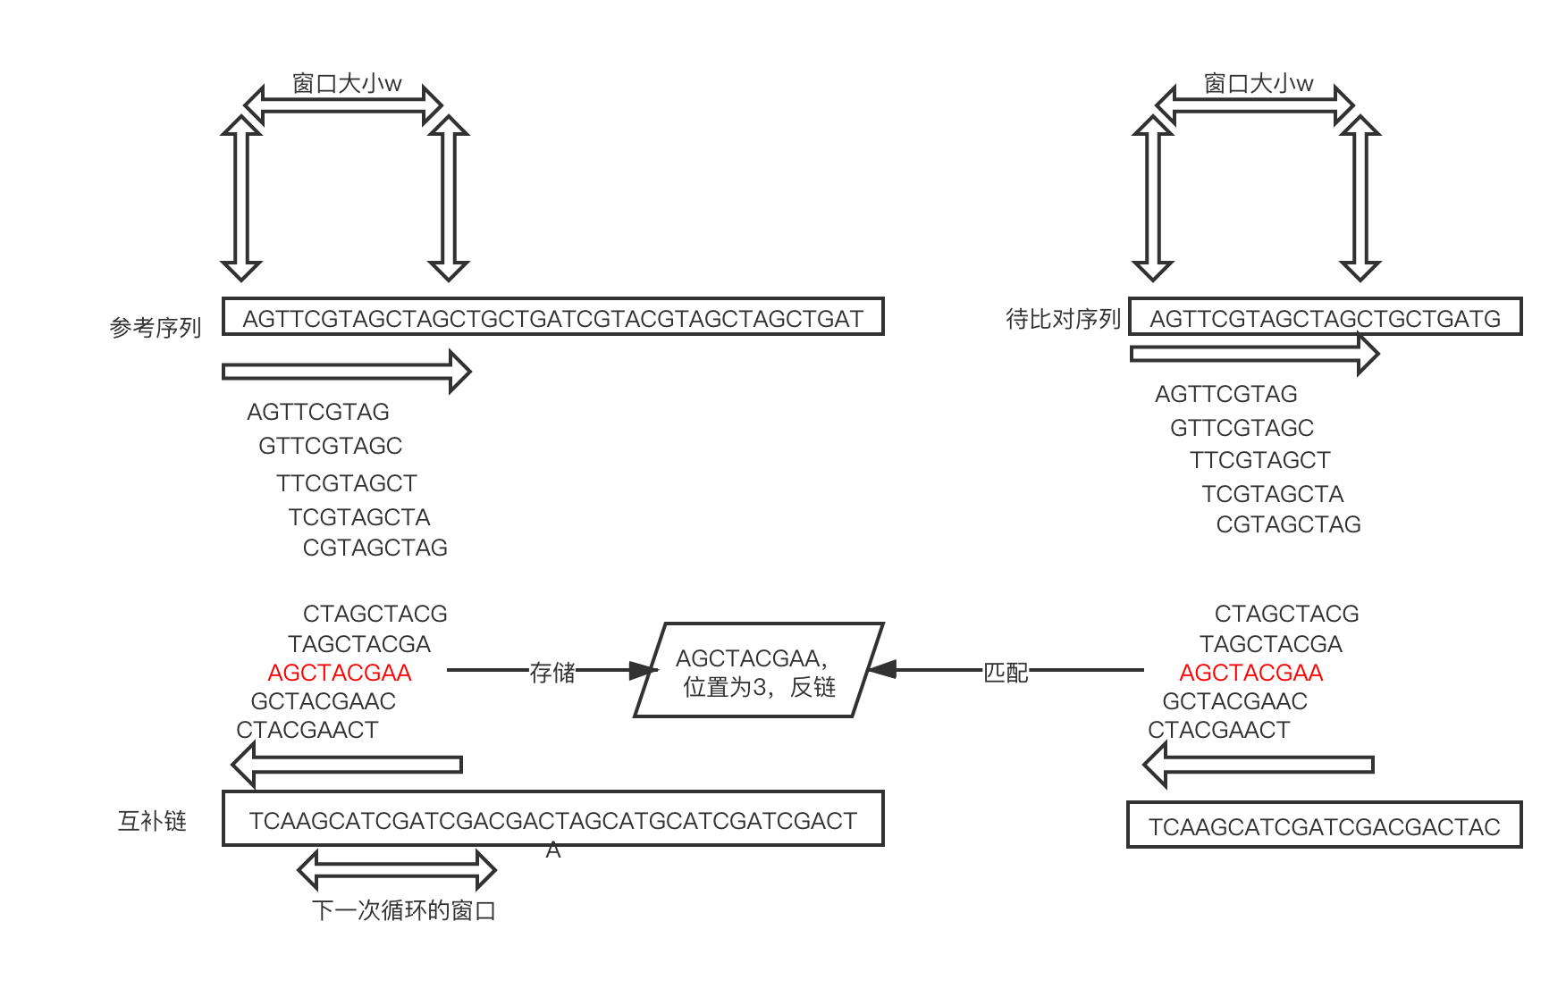
图 9序列比对过程
在extend部分，为了提高比对速度，采取每次对连续8位碱基确认汉明距离的操作，具体来说，由于参考序列和待比对序列都是以二进制的形式存储的（ACTG分别是00, 01,10,11），将连续8位碱基进行与或操作，可以得到一个结果，而该结果是可以事先穷举出来存到内存中，以快速知道这连续8位碱基之间的错配数目（也就是汉明距离）。对于边界不足8位的情况，参考序列和待比对序列高位都补全0。对于匹配到参考序列上反向互补链的情况，序列也需要反向互补后再进行extend操作。
在比对完成后，对于比对信息进行熵编码，其中比对信息包括比对位置、比对方向和变异信息等，而变异信息又分为错配、插入和缺失三类。比对信息编码方法如图 10所示：
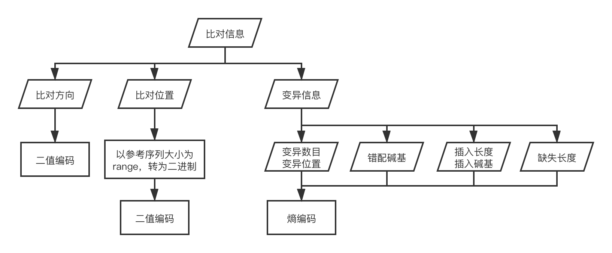
图 10 比对信息熵编码过程
a.比对位置编码
比对位置取值范围为参考序列大小，因此数值通常较大，默认采用变长熵编码，在编码某个位置时，根据其编码范围所需的最少的二进制位数来编码该数字，如参考序列长度为65000，最少需要16位二进制位（2^16=65536）来表示序列上的任意一个位置，因此每个比对位置都用长度为16的二进制流进行表示，随后再对二进制流进行二值编码。
如果编码块中比对位置存在局部性，即相邻短读大概率来自于参考序列的临近片段，在每个编码块内部，比对位置并不是均匀分布在参考序列的所有区域，对于此类数据使用基于上下文的位平面编码技术，利用高比特位作为上下文建模低比特位的条件概率，提升压缩性能。以人类的基因数据为例，hg38.fa的大小为3.1GB，每一个比对位置可以用32bit编码。针对比对过程结束后得到得比对位置序列处理如下：
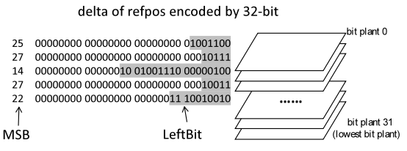
图 11差分处理后的编码示意图
步骤1：删除连续相同的比对位置。针对连续出现的几个比对位置，仅需保留一个。将每个原始数据中每个比对位置是否与前一个相同用一串二进制序列表示并存储在字段PosEqual中，即可在解压时根据不重复的比对位置还原出最初的比对位置数据。同时，由于存在较多连续出现2次的比对位置，使用二阶算术编码器编码PosEqual来进一步提升压缩效果。
步骤2：使用中值滤波差分处理去重复后的比对位置。针对比对位置的局部线性增长特性，使用差分来捕捉一维线性信号。同时，由于显示的噪点效应的存在，差分被减数被选择为前三个比对位置的中间值。结合中值滤波的差分将不会受到单个噪点对差分结果“一上一下”的影响。
步骤3：将差分结果编码为位平面。差值的结果表示为 32 位平面，这些平面分为 MSB（最高有效位）和 LeftBit （剩余bit），如图 11所示。对于MSB部分，使用32值算术编码器直接编码。对于 LeftBit 部分，MSB 和每个位所在的位平面在算术编码器编码时用作上下文。
b.比对方向
比对方向只有正向和反向互补两种可能，因此使用二值编码。
c.变异数目与变异种类
编码每条碱基序列的变异数目和变异种类，将所有变异信息的位置间隔进行编码，其余变异信息独立编码。每条碱基序列的变异数目即三种变异即错配、插入和缺失个数之和，变异种类则是根据各个变异发生的位置先后，记录各个变异发生的顺序，如某序列含2个错配（发生在2号和30号碱基），1个插入（发生在15号碱基），1个缺失（从43号碱基开始），则变异个数为4，变异种类为（0,1,0,2）（设0为错配，1为插入，2为缺失），而位置间隔信息为（1,12,14,12）。编码三类信息时，变异数目的编码范围是序列长度，变异种类的编码范围是3，位置间隔信息的编码范围是编码当前变异时剩余的序列长度。
除了“错配数+增量错配位置编码”的策略，本标准也提供另一中方案即将碱基是否错配用一串和短读等长的二值信号进行编码，用0代表对应位置的碱基匹配上，1代表出错。例如，如果长度为20bp的短读成功匹配上，并且只在第19个位置上出现碱基错配，那么我们可以用下面这串二进制数（20个）来表示其错配位置：0000000000 0000000010。
在顺序编码二值信号时，可以将碱基在短读中的位置作为上下文，然而，考虑到上下文稀释和输入短读不等长的情况，我们选择用当前位置的前10个碱基的出错个数来量化上下文，编码字符概率表示为：
由于上下文范围较小且不考虑位置信息，这样的上下文模型能通过捕捉错配趋势，从而区分碱基序列中的高质量和低质量子序列，同时减轻了稀释现象，能够适应输入短读不等长的情况。
d.错配信息
对于错配碱基，因其与参考序列上的匹配字符不符，因此将编码范围限定为3进行编码。
e.插入信息
对于插入长度，将编码范围限定为编码当前变异时剩余序列的长度，进行编码；对于插入碱基，将编码范围限定为4进行编码。
f.删除信息
对于删除长度，将编码范围限定为编码当前变异时剩余序列的长度，进行编码。
对连续错配序列无法建模的问题，本标准采用基于二叉树分段匹配的碱基比对技术，递归的将原序列划分为子序列进行比对，提升非匹配序列的压缩性能。碱基序列的前半段测序质量较高，而后半段较低，为了进一步提高非匹配序列的压缩性能，标准采用了分段匹配的方法。如图 12所示比对不上的短读r0被分段后再比对，直到记录比对信息所需的空间大于直接将子短读送入熵编码器编码所占空间。预先设置一个长度下限(MinLen)，每输入一个短读r0，对短读进行比对，如果成功比对上则比对结束，如果未比对上且短读的长度大于MinLen，则将该短读分为前后等长的两段r1和r2,再分别进行比对，直到长度小于MinLen。

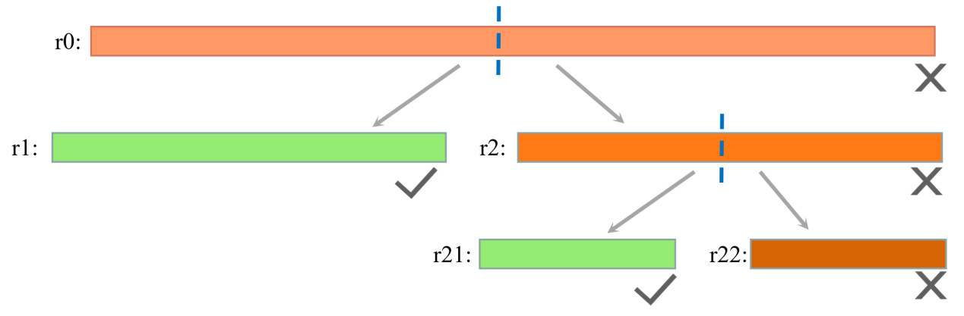
图 12输入碱基序列的比对结果和分段
- 基于自组装参考的碱基编码方法
自组装参考的碱基数据编码是通过采样短读序列构建无误差的伪参考序列，并利用伪参考序列实现压缩。
前缀-后缀匹配算法是构造伪参考序列的核心技术，首先对短读序列进行排序。相邻的两个重复短读看作是偏移量为0的前缀后缀匹配对。消除重复序列后，不存在偏移为0的前缀匹配的短读归为前缀集合，不存在偏移为0的后缀匹配的短读归为后缀集合。接着对前缀集构造哈希表。哈希表的索引是短读上固定位置的k-mer，每个k-mer索引对应的短读序列（储存在对应的桶中）按字母顺序排序。此处可以基于GPU架构，以细粒度的方式并行执行前缀-后缀匹配，且允许每个后缀集合的短读在一个独立的CUDA内核线程中搜索与其匹配的序列。在每个内核线程中还使用一个朴素的二分查找来加速哈希桶的过滤。
图 13举例说明了前缀-后缀匹配算法的过程。给定输入集中十个排序的短读，相邻的重复序列用不同的颜色标记。只有短读r5在偏移量为0时同时具有前缀匹配r4和后缀匹配r6，其余的序列被分为前缀集合（r1,r2,r4,r7,r9）和后缀集合（r1,r3,r6,r8,r10）。前缀集中的短读被索引到一个基于k-mer索引的哈希表中（这里k-mer索引的位置为5）。每个哈希桶中存储了k-mer索引对应的短读列表并按字符序排序。在构建哈希表之后，我们并发地查找后缀集合中短读的后缀匹配。以r1的后缀匹配查找过程为例。我们可以在位置6（即，k-mer哈希索引位置5加上当前偏移量1）提取r1的k-mer索引 TACGTTT，通过查找具有相同k-mer索引的哈希桶，得到短读列表（包含r2、r4和r7）。由于桶中的短读是有序的，我们使用桶上的二分查找来查找前缀与r1的后缀完全匹配的短读（偏移为1）。最终r1的后缀匹配结果为r4（它们的重叠部分用图1的蓝色框标记）。如果匹配失败，我们将收集失败的短读并在下一轮中以相同的方式继续新的匹配过程（偏移量递增），直到偏移量超过阈值。
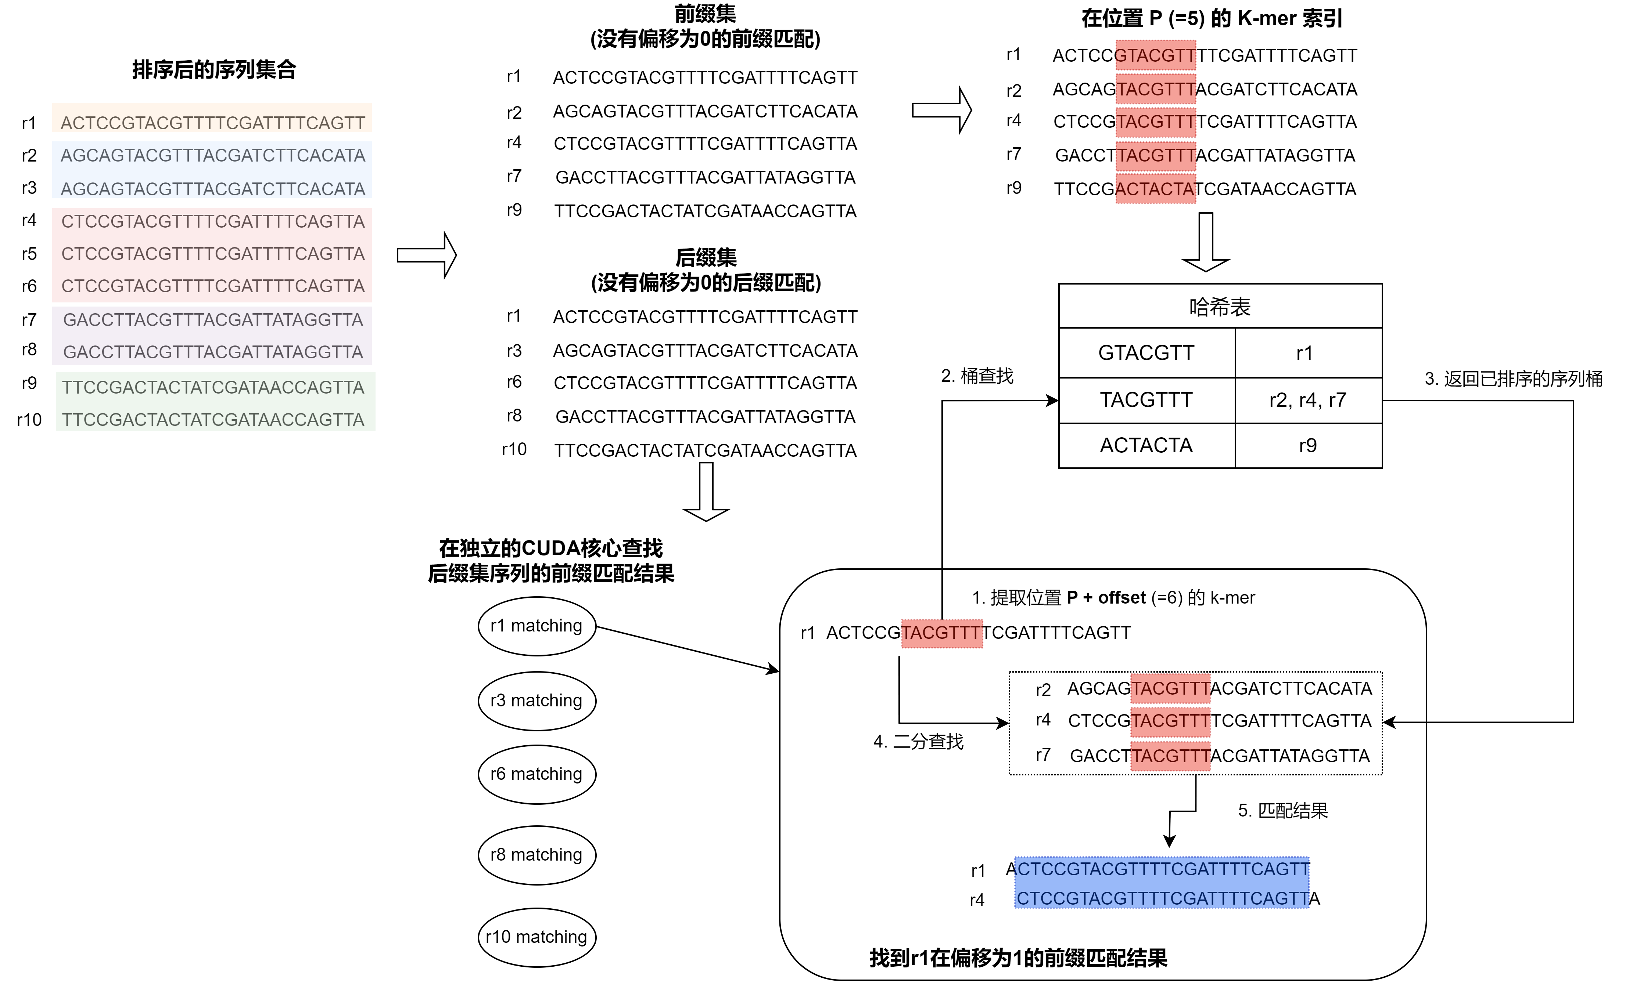
图 13 前缀-后缀匹配算法的示意图
得到无误差的伪参考序列后，将没有参与到伪参考序列构建的剩余短读（包括带有N字符的序列）比对到伪参考序列上，这里需要构建伪参考序列的稀疏k-mer哈希索引，即在建立k-mer哈希索引时，每隔m个碱基提取一个k-mer，这样可以提高索引构建的效率。
在计算每个位置的k-mer对应的哈希值时，可以并行分配到不同的CUDA核心，然后统计同一个哈希值的k-mer个数（即发生哈希碰撞的次数），如图 14所示。统计结束后，将k-mer的哈希值作为数组的索引，并行地将k-mer在伪参考序列的位置写入数组，如图 15所示。这两个步骤都存在数据竞争的问题，需要用互斥锁解决。
得到伪参考序列的哈希索引后，将剩余序列比对到参考序列上，每个序列的比对都是独立的，可以并行处理。比对时限制每个序列的最大误匹配碱基个数，如果在某个比对位置的误匹配碱基个数超过这个阈值，就认为比对失败，选择其他的位置进行比对；同时如果误匹配碱基个数小于某个阈值，就不再寻找其他的比对位置。得到比对位置和错配信息即可采用类似外部参考编码方法进行编码。
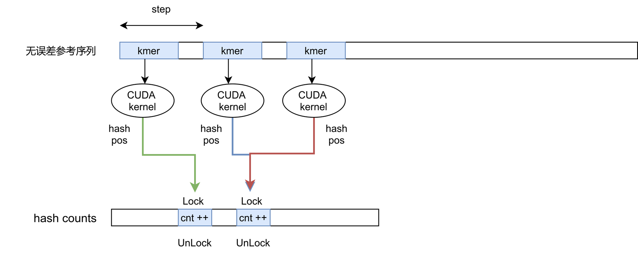
图 14统计同一个哈希值的k-mer个数
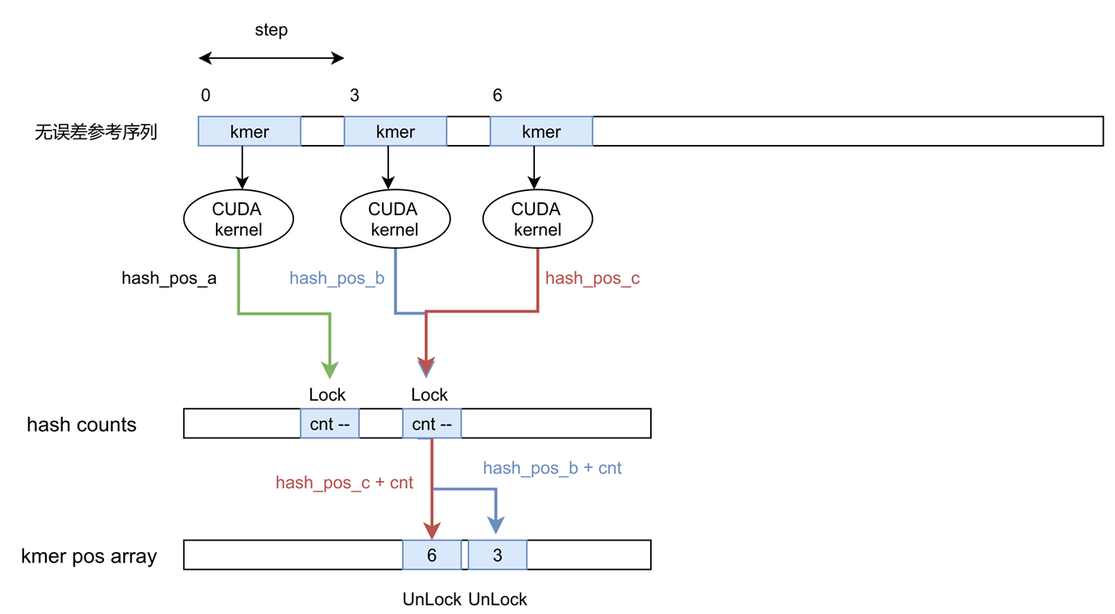
图 15 并行地将k-mer在伪参考序列的位置写入数组

- 蛇形扫描上下文质量分数编码方法
本标准对质量分数采用无损编码是在确定好概率预测模型之后，通过蛇形扫描字符的方式驱动算术编码器进行压缩编码，如图 16所示，这种区别于通用按行逐字符遍历的方式更能获取数据间的相关性。首先向下遍历考虑更多的是行之间的相关性，字符浮动不会过于太大，其次，在编码完红色字符之后没有再从第二列头部重新开始，而是尾尾相连，头头相接，这是因为红色字符与绿色字符的相关性明显强于与蓝色字符的相关性。采用蛇形扫描方式沿相关性更强的方向进行编码能够得到压缩率的提升。但是，对于二代基因数据中存在的非对齐问题，蛇形遍历反而会损耗更多时间，之前的解决方式为：首先针对输入数据进行判断，对于对齐数据（每条短读的质量分数长度均相等），采用蛇形遍历的方式进行编码压缩，而对于非对齐数据则使用通用的按行扫描驱动算术编码器，并没有利用改变扫描顺序带来的优势。
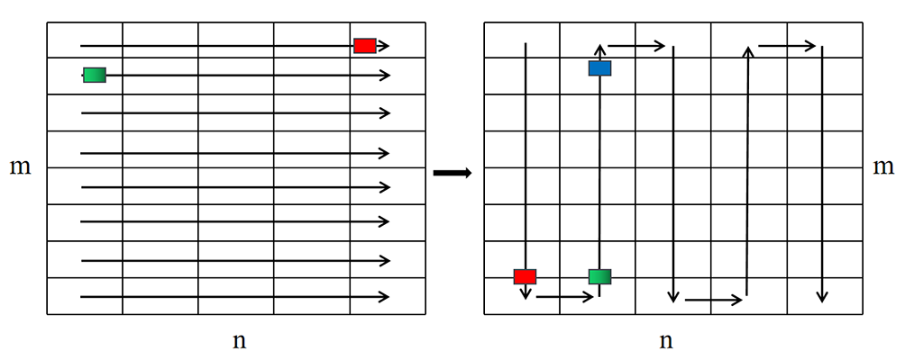
图 16传统扫描方式和蛇形扫描方式
为了充分利用蛇形扫描带来的优势，通过在遍历扫描过程中加入判断跳跃的方式，合并原有版本中的对齐与非对齐模式，在单个压缩程序中实现两种模式。主要通过传入的每行质量值长度作为判读依据，决定在遍历时是否编码当前位置的字符。若当前位置为空，即可跳过该区域，按照扫描方向进行下一个字符的判断。两种模式的合并实现如图 17所示，无论是否对齐，均可根据每行的长度信息进行蛇形遍历。在压缩FASTQ文件的整体框架下，每条短读的碱基长度等于质量分数的长度，记录并压缩每条短读的长度是框架须完成的一项工作。因此将短读长度作为遍历跳跃的条件并不会带来额外的编码量，同时又能合理地采用蛇形扫描方式。
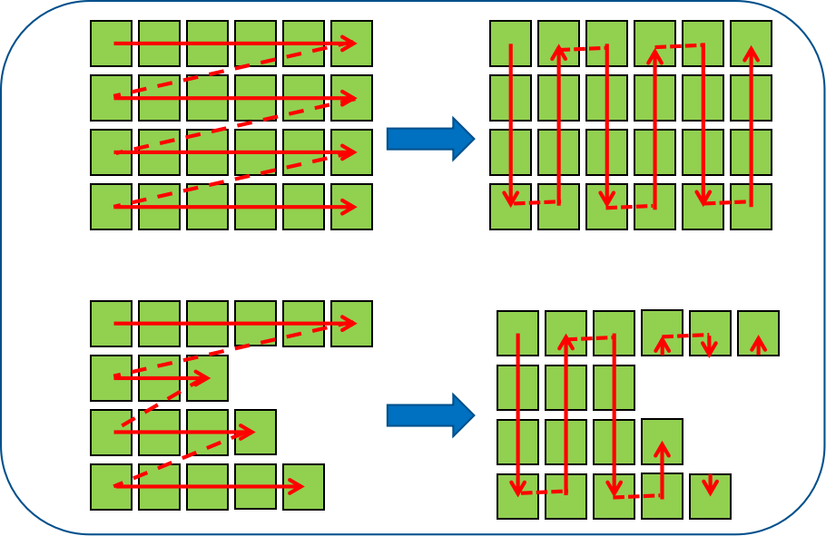
图 17传统扫描方式和蛇形扫描方式
本标准还添加了无碱基模式的质量分数压缩模块，把碱基的分布作为衡量质量分数是否存在奇异点的标准，用来模拟两个符号之间的平稳性。引入碱基虽然带来了压缩率的提升，但是在解压过程中同样需要先获取碱基信息才能完成无损解压，容易造成时间冗余。因此添加无碱基模式的质量分数压缩模块，用于独立且快速的对质量分数进行压缩，同时补充了新的命令行参数来控制选择压缩模式。如图 18所示，算法同时包含了两种方式的概率预测上下文模型，不包含碱基的压缩方式虽然在压缩率上略有下降，但是由于减少了对碱基的读取操作，所以在压缩和解压缩的总时间上会有所降低。
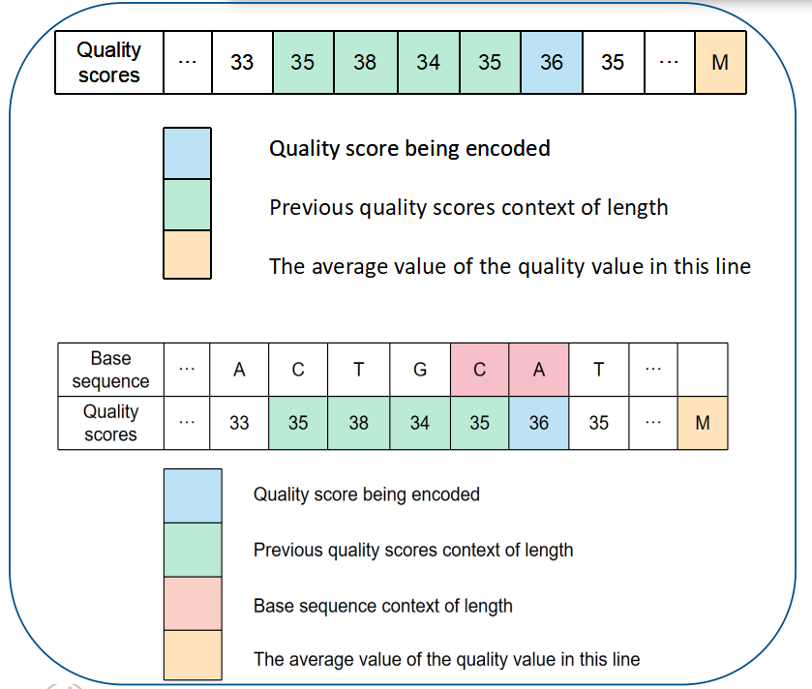
图 18两种概率预测的上下文模型

三、主要试验[或验证]情况分析
本试验对AVS测序数据压缩标准进行试验分析，包括压缩率、压缩/解压速度和压缩/解压内存使用，并与基因表示国际标准MPEG-G推荐参考软件进行对比，测试集（https://ftp.cngb.org/pub/CNSA/data2/CNP0000702/）基于NCBI-SRA的数据分布选最有代表性的数据，将各个主要特征组合（包括物种、测序仪、测序策略、样本组学、建库来源）中覆盖测序文件数量较多的挑出，并选出各组合中序列最多的进入测试集，另外，还加入部分有新近研究趋势的数据，测试集能较好代表目前主流基因测序数据总体情况。
我们首先下载开源数据集SRAdb（对NCBI-SRA进行收集整理的公开SQL数据库），并基于五个主要指标进行汇总，包括物种、测序仪、测序策略、样本组学、建库来源，将各个组合所占的RUNs（一个RUN包含一个或一对FASTQ文件）的比例从高到低排列。随后，从高到低进行遍历，如果当前组合在五个主要指标中的前四个指标出现了新的变量，即将该组合列入备选集合中，该过程结束后，共收录53个组合。在53个组合中，选取RUNs比例较高的进入核心集，并将其他数据中测序策略相同的组合也一并划入核心集（如RNA在不同物种间的占比各不相同，但总体都隶属于RNA测序分类）。另外，出于质量值有损压缩的测试考量，也和上版本保留了相同的特性，即将NA12878-WGS数据加入核心集，而近来研究趋势大幅上升的单细胞RNA测序数据，也进行了补充（10x和Smart两个平台各一个）。我们在AVS-G测试集种最具代表性的28组FASTQ数据进行测试，覆盖基因组学、转录组学、代谢组学涉及二代三代数据。测试数据集详细信息如表 1所示。

表 1 测试数据集
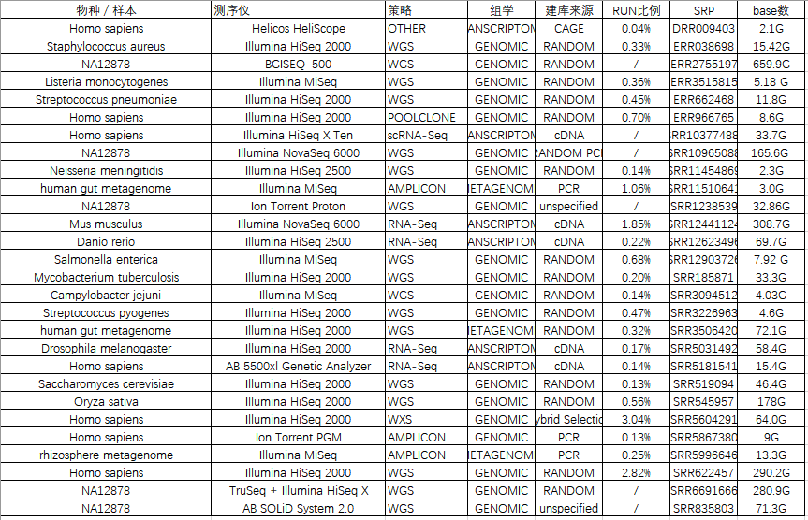
本次测试平台为HP DL388 Gen9服务器，配置为2个Intel Xeon E5-2650 v3处理器,主频2.3GHz（10核,20线程），256GB DDR4内存，机械硬盘，因测试过程有少量其它进程在同时运行对软件运行时间和内存占用统计有轻微影响，但最终结果的误差相对小。实验进行三次独立的压缩测试校验，MD5校验结果显示所有数据均无损还原。在性能测试方面，在SSD稳定环境下，进行了32线程的速度测试，总体压缩比为8.59（压缩率11.64%）,其中碱基压缩比9.94（压缩率10.06%），质量值压缩比5.53（压缩率18.08），本标准参考软件与MPEG-G参考软件进行了对比，总体压缩率基本持平，压缩速度提升3倍，内存消耗减少65%具体信息可见表 2，以上测试结果表明，本部分在压缩率与压缩性能上处于国际先进水平
表 2 测试结果

四、知识产权情况说明
AVS工作组制定了完善的工作组规约和知识产权政策，包括：《数字音视频编解码技术标准工作组章程》、《数字音视频编解码技术标准工作组章程细则》、《数字音视频编解码技术标准工作组会员协议》、《数字音视频编解码技术标准工作组知识产权政策》。这些文件为工作组的规范化、国际化奠定了法律基础，并为全球范围内协调好标准和专利关系问题探索出一条新的道路。这些规约和政策已在AVS标准制定及应用中经过了实践的检验。
具体而言，在标准的制定过程中，首先通过技术文献分析，选择没有知识产权风险的技术形成基础框架；对于工作组成员的有价值的技术提案，在其作出至少同意在中国范围以专利池方式授权标准用户使用的前提下，大胆采用；对于必要但又有知识产权风险的技术点，通过自主技术进行替代；对于不涉及专利的公开技术、技术框架和本领域的先进技术都采取积极吸收的态度。得益于AVS标准的产业化推广及普及，工作组吸引到越来越多的有国际影响力企业的真正加盟。事实已证明，AVS“大胆采用先进技术，小心规避有潜在知识产权风险的专利”的技术路线是正确的，达到并超过最新国际标准水平的目标是可以实现的。
AVS工作组根据《信息技术 基因数据压缩 第1部分：测序数据》（征求意见稿），对在我国获得授权的专利或者已经公开的专利申请，进行了分析，以确定AVS测序数据压缩编码标准是否存在知识产权风险。
AVS工作组中提案单位或工作组成员正在申请或拥有的自主专利构成了AVS测序数据压缩编码标准的核心技术。根据目前提案单位及工作组成员单位披露情况，鹏城实验室、深圳华大生命科学研究院、西安电子科技大学等单位均承诺AVS测序数据压缩编码标准所涉及的所有必要专利都提供许可。这些专利或潜在专利的权利人均同意将所有必要专利都纳入“AVS专利池”统一进行实施许可，因此这些专利将是AVS测序数据压缩编码技术专利池的主要组成部分；
总体上我们认为中国研究机构和企业的自主专利技术以及公开技术构成了AVS测序数据压缩编码标准的专利主体。AVS测序数据压缩编码标准凭借自主技术的明显优势地位和公平合理的“AVS专利池”统一许可模式，在知识产权方面具有明显的技术主动权，能够妥善解决知识产权问题，不存在明显的知识产权侵权风险。

五、采用国际标准和国外先进标准情况
本部分未采用对应国际标准，而是采用自主制定的技术路线，其基本原因在于有关国际标准背后不确定的专利费。同时，在本部分的制定过程中，不断吸收国内本领域更多研究机构成为会员单位，积极参与AVS测序数据压缩编码标准的制定，吸纳了一批先进技术。
六、与现行相关法律、法规、规章及相关标准的协调性
符合我国有关的现行法律、法规。
七、重大分歧意见的处理经过和依据
无。
八、标准性质的建议
建议发布为推荐性标准。
九、贯彻标准的要求和措施建议
建议该标准在报批阶段及正式发布后，同步开展标准宣贯培训与应用示范工作。通过各类国家级科技计划和产业化项目资助，大力开展基于AVS测序数据压缩编码标准系统开发、试验示范系统建设、直至大规模商用，扶持AVS测序数据压缩编码产业链的形成。
十、替代或废止现行相关标准的建议
无。
十一、其它应予说明的事项
无。

团体标准《信息技术 基因数据压缩 第1部分：测序数据》编制工作组
2024-06-12

